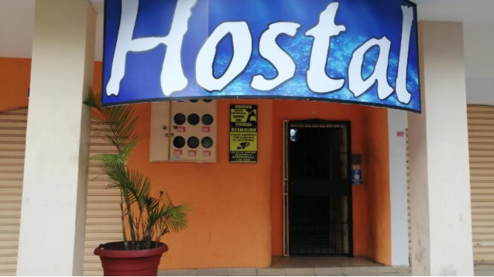
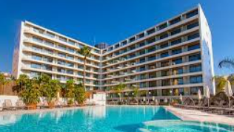
Un hotel - caro / comodidades/ lujo un hostal
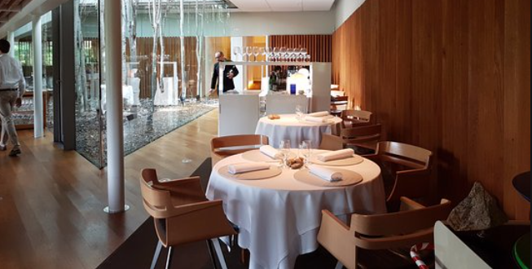
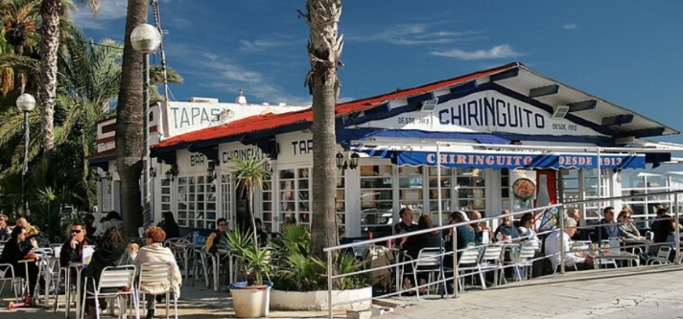

Un chiringuito – se puede comer platos sencillos un restaurante tres estrellas

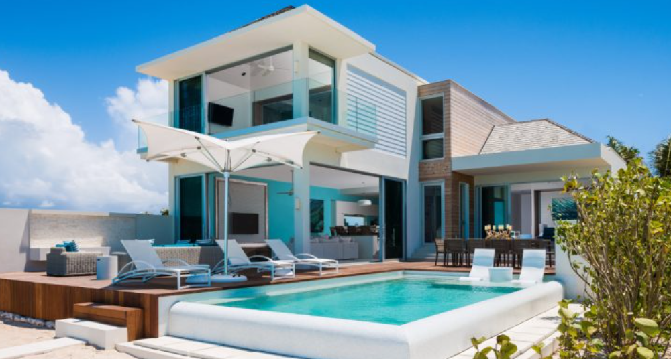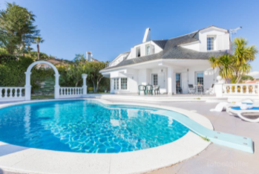
CASA ORTEGA CASA MIRADOR
4 dormitorios 4 dormitorios
2 piscinas 1 piscina
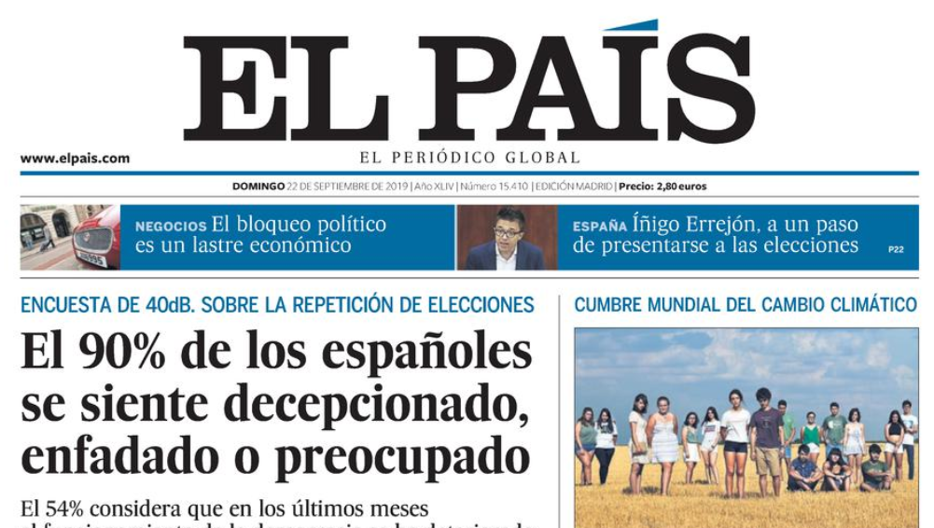
Hay - artículos serios / información política

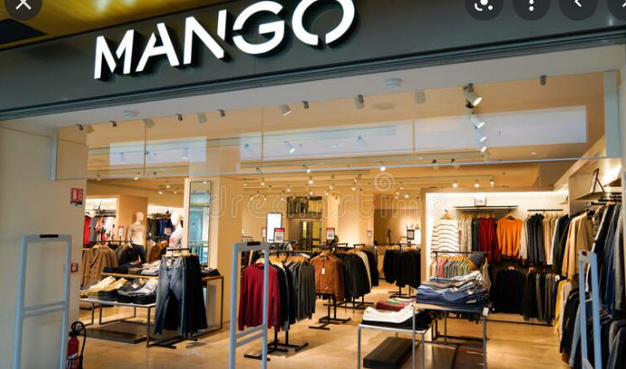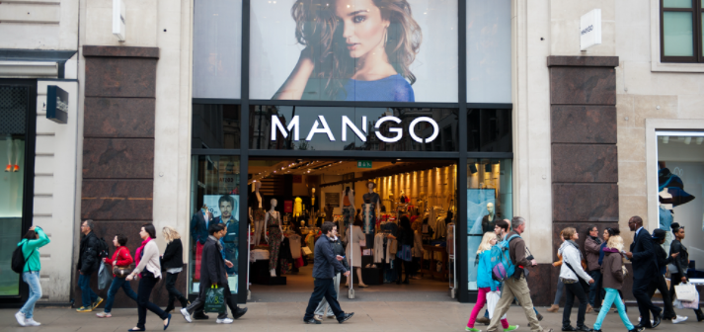
Mango Madrid evenveel kledij Mango Bruselas

Mango Madrid even groot Mango Bruselas

Mango Madrid even goedkoop Mango Bruselas

https://es.liveworksheets.com/worksheets/es/Espa%C3%B1ol_como_Lengua_Extranjera_(ELE)/La_ropa/Las_comparaciones_jq1828944sf

